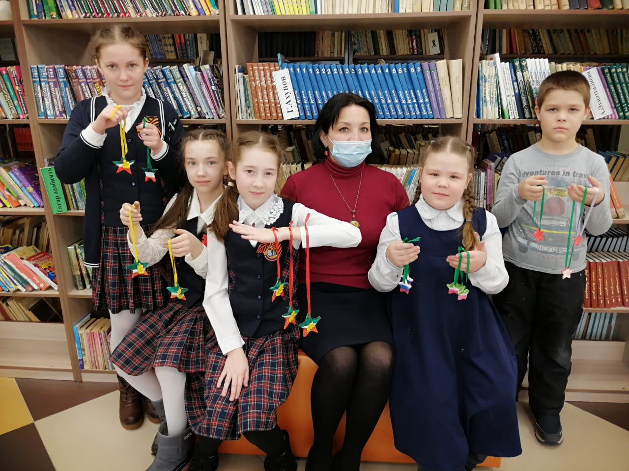
23 февраль – Ватанны саклаучылар көне якынайганнан-якыная бара. Балтач Үзәк балалар китапханәсе каршында эшләп килүче “Салават күпере” тозлы камырдан эшләнмәләр клубына йөрүче балалар 17 февраль көнне әтиләргә дигән бүләкләрен ясап бетерделәр.

